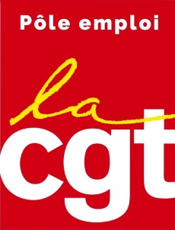
tous ENSEMBLE, en Grève, le 28 juin 2018
Jeunes, travailleurs, privés d’emploi et retraités : nous devons réagir !

A Pôle emploi, l’annonce par le directeur général de la suppression de 4000 postes d’ici à 2022, implicitement confirmée par la ministre du travail, le recours accru à la sous-traitance et les changements incessants rendent notre quotidien insupportable. Il faut ajouter à cela une nouvelle classification dont le seul but est de ralentir les carrières et de faire baisser le niveau des salaires.

Dernièrement, la mise en œuvre du « profils compétence » balaye d’un revers de main tous les efforts faits par les agents, souvent avec des pressions non dissimulées pour augmenter le nombre de CV en ligne. Outre les dysfonctionnements du système informatique, il apparait clairement que la réactivation de l’offre raisonnable d’emploi, appuyée par le renforcement des postes de contrôleur de la recherche d’emploi, est la pierre angulaire de ce système.

La CGT revendique :
- Des embauches plutôt que des suppressions de postes.
- L’augmentation des salaires et traitements
- Le conseil plutôt que le contrôle des privés d’emploi.

Il est clair que ce gouvernement n’épargne personne !

Les attaques menées par le gouvernement s’enchainent à un rythme effrayant et avec une violence jamais vue :
- l’annonce de la suppression de 120 000 postes de fonctionnaires,
- le projet de réforme de la fonction publique qui programme la suppression des commissions paritaires, l’introduction de la rémunération au mérite, le recours accru aux contractuels,
- la « réforme » de la SNCF, avec suppression du statut de cheminot et privatisation de l’entreprise publique,
- la hausse de la CSG sur les retraites,
- la limitation de l’entrée à l’Université avec la création de parcoursup.
- les attaques prévisibles sur les aides sociales,
- le projet d’instituer la retraite par points en prenant en compte l’intégralité de la carrière au lieu des 25 meilleures années et la volonté de réduire drastiquement les pensions de reversion.

Tous attaqués,
tous en grève et en manifestations le 28 juin !

